ZADÁNÍ – KRESEBNÉ STUDIE UMĚLECKOŘEMESLNÝCH PRVKŮ DLE PŘEDLOHY
- jednoduché jednotlivé kresebné studie (4 – 6 prací) časově omezený úkol za použití různých kresebných materiálů

Materiály: kresebné; úzká stopa – měkká tužka (řada B, B1 – B5), fix (0,5, 0,7), perka a tuš, široká stopa – přírodní uhel, umělý uhel, rudka, štětec a tuš (inkoust)

Podklad: balicí papír, formát A4, A3

Pomůcky: kreslící prkno nebo desky, půlstojan
Časová dotace: 3 vyučovací hodiny
Doporučení: omezený čas na jednotlivé studie (max. 30 minut)
Počet prací: (4 – 6 prací)
Příklady předloh:
A)
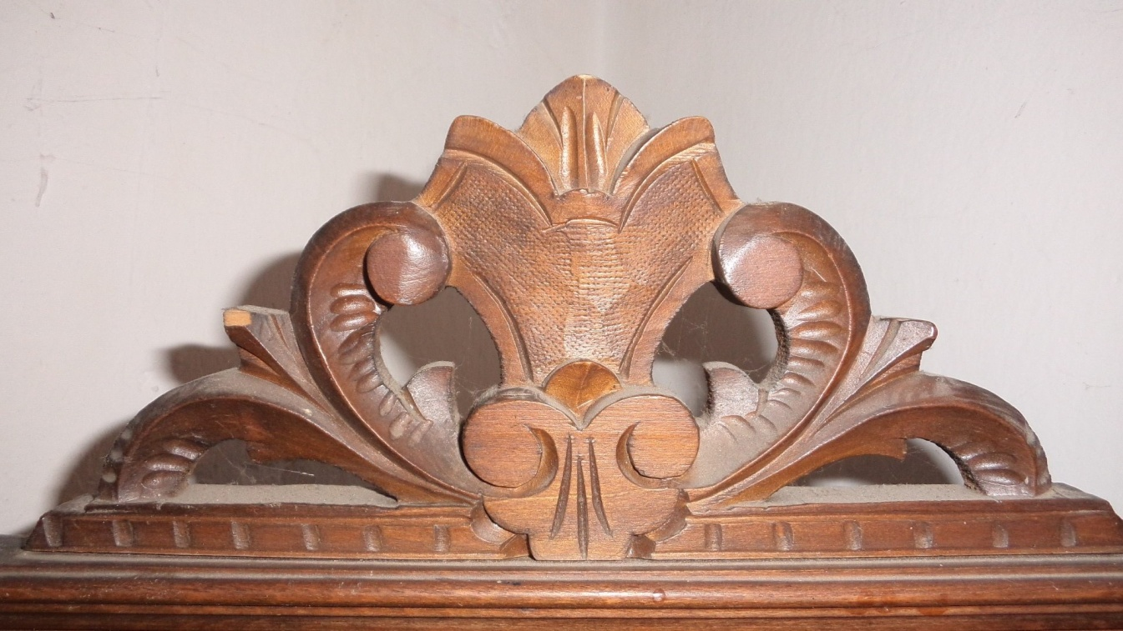

B)
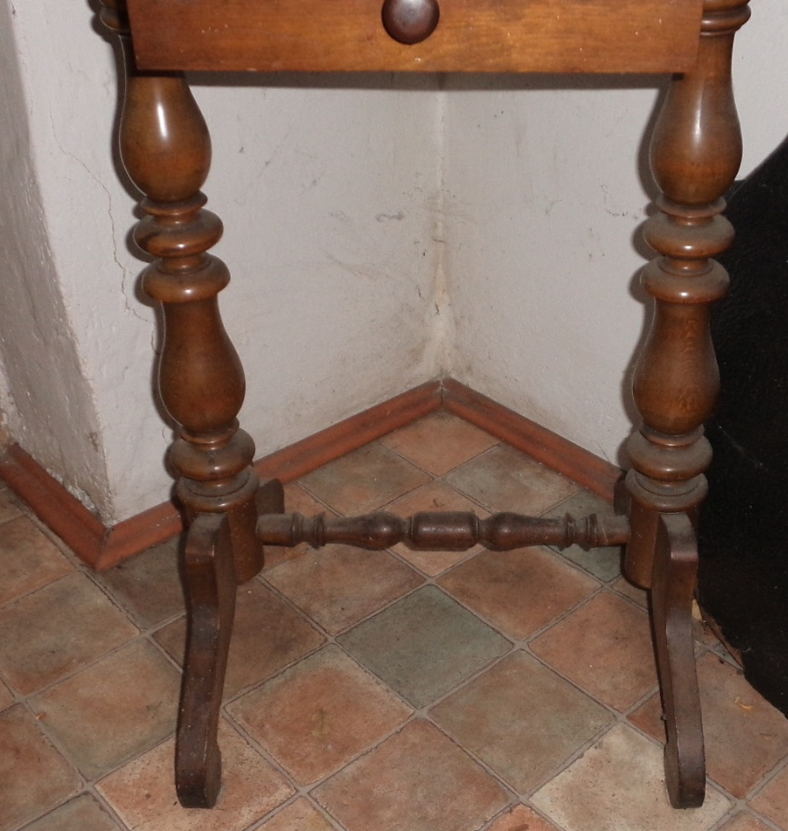
C)
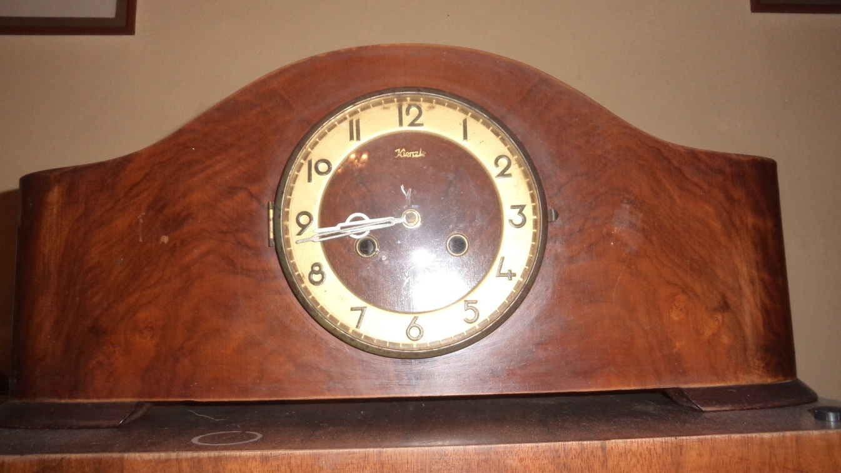

D)
